

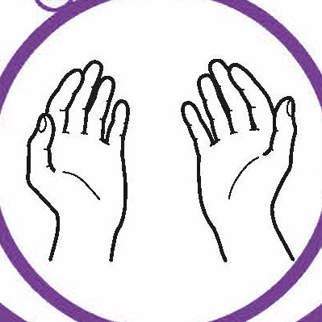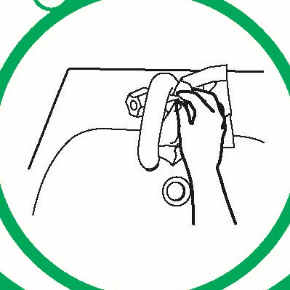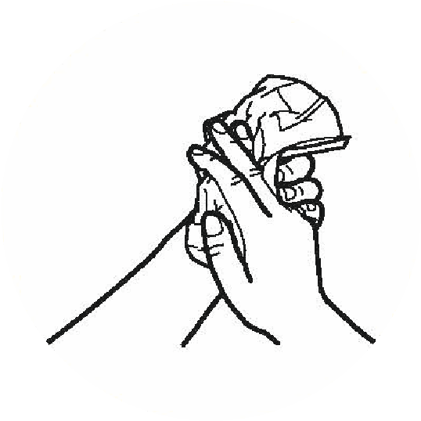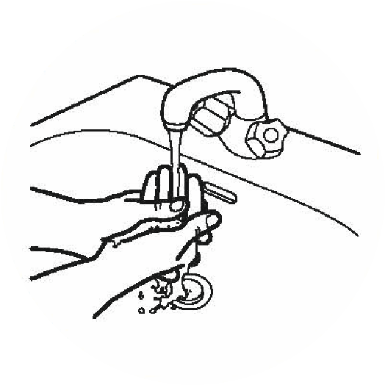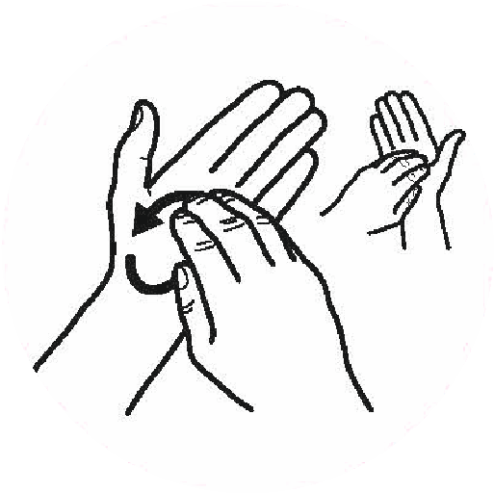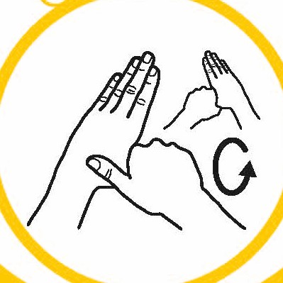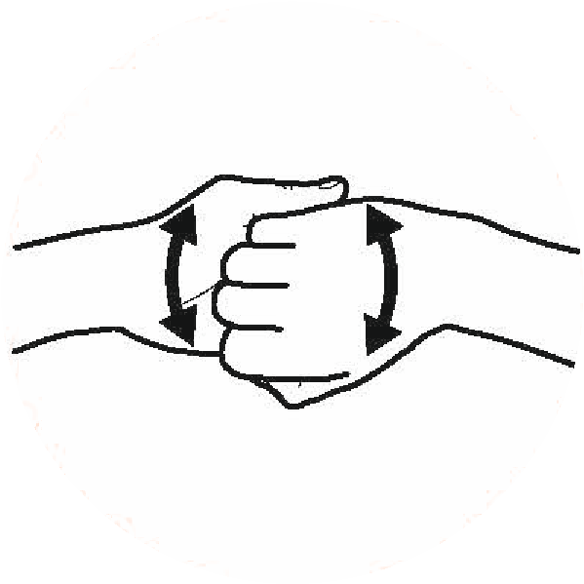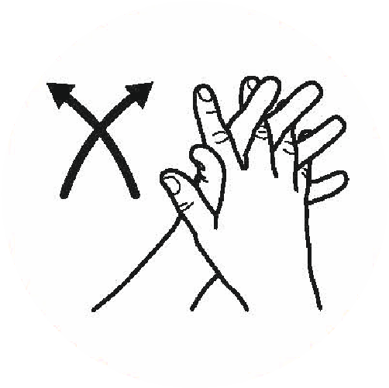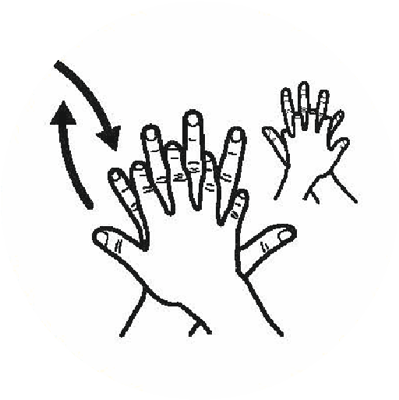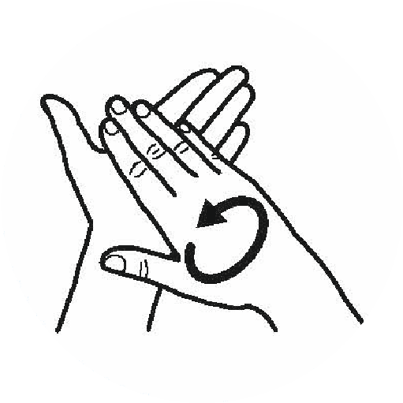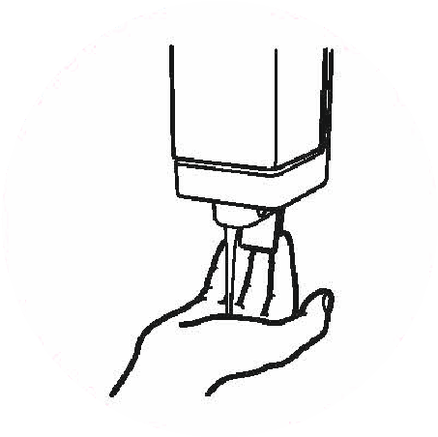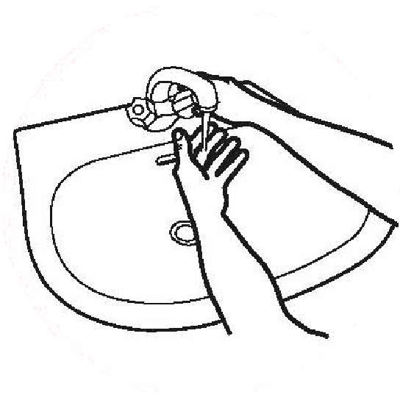

El Yıkama ve Hijyen Talimatı

Ellerinizi, akan suyun

altında ıslatınız

Yeterli miktarda sıvı

sabunu elinize alınız

Sabunu ellerinize sürünüz

Sağ elinizle sol elinizin, sol

elinizle sağ elinizin sırtını

ovalayınız

Avuç içlerinizi

parmaklarınızı da temizleyecek

şekilde ovalayınız

Parmak sırtlarını diğer elin

avucunun içine sürerek

temizleyiniz

Her iki elinizin

başparmağını diğer

elinizle ovalayınız

Tırnak uçlarınızı avuç

içlerine sürerek

temizleyiniz

Ellerinizi su ile durulayınız

Tek kullanımlık kağıt havlu

ile ellerinizi kurulayınız

Musluğu kağıt havlu

kullanarak kapatınız

Bu işlemin sonunda

(40/60

sn) yeterli el hijyeni

sağlanmış olur

1

2

3

4

5

6

7

8

9

10

11

12